DATOS DEL ESTUDIANTE

Apellidos y Nombres: | Perez Conza Michael Josué | ID: | 001592998
Dirección Zonal/CFP: | Arequipa - Puno
Carrera: | Desarrollo de Videojuegos y Realidad Aumentada | Semestre: |  | 02
Curso/ Mód. Formativo: | Algoritmia de Programación
Tema de Trabajo Final: | Desarrollo de Aplicaciones en Phyton para Automatización de Procesos

- INFORMACIÓN

- Identifica la problemática del caso práctico propuesto.

La empresa gestiona procesos administrativos de forma manual, lo que provoca errores de transcripción, inconsistencias en los datos y pérdida de información.

El registro de clientes se realiza en archivos de texto y hojas de cálculo sin control estructurado, dificultando la organización y recuperación de datos. Además, los cálculos de facturación se realizan manualmente, aumentando el riesgo de errores financieros.

La falta de automatización también genera demoras en la generación de reportes y conciliación de pagos. En conjunto, estos problemas reducen la eficiencia operativa y la confiabilidad de la información administrativa.

- Identifica propuesta de solución y evidencias.

Desarrollar una aplicación de gestión de datos/Administrativa en Python que automatice los procesos internos de la empresa, el cual incluirá:

-Registro automatizado de clientes mediante formularios.
-Base de datos SQLite para almacenar información estructurada.
-Módulo de facturación que automatice operaciones administrativas.
-Interfaz gráfica con Tkinter para facilitar la interacción del usuario.
-Validación de datos y manejo de errores para evitar inconsistencias.
-Registro de fechas y auditoría para el control de operaciones.

- Respuestas a preguntas guía

Durante el análisis y estudio del caso práctico, debes obtener las respuestas a las interrogantes:

Pregunta 01: | ¿Cómo se puede optimizar el proceso de registro de clientes en Python?
Formularios en Tkinter para ingresar datos estructurados
Base de datos SQLite para guardar registros de forma organizada
Funciones reutilizables para registrar, editar y consultar clientes

Pregunta 02: | ¿Qué métodos se pueden aplicar para mejorar la gestión de facturación y cálculos administrativos?
Funciones matemáticas automatizadas para calcular costos, impuestos o descuentos
Uso de variables y conversión de tipos para manejar datos numéricos
Automatización de reportes generados directamente desde los datos almacenados
Pregunta 03: | ¿Cómo se pueden utilizar archivos de texto y bases de datos para almacenar y recuperar información de clientes de manera eficiente?
A través de Bases de Datos ya que permiten:
Consultas Rápidas con Querys SQL
Actualización Segura de Registros en las Tablas y Eliminación Segura de las mismas
Pregunta 04: | ¿Qué estrategias se pueden implementar para validar datos de entrada y evitar errores en la aplicación?
Validación de campos obligatorios
Verificación de tipo de dato (por ejemplo números en campos de costos)
Expresiones regulares para validar correos o teléfonos
Pregunta 05: | ¿Cuáles son las ventajas de usar una interfaz gráfica con Tkinter en la aplicación y cómo mejorar la experiencia del usuario?
Permite interacción visual sencilla mediante formularios claros, botones, mensajes, etc
Facilita el ingreso de datos mediante formularios
Reduce errores frente al uso de consola y/o Lineas de Comando

2. PLANIFICACIÓN DEL TRABAJO

- Cronograma de actividades:
N° | ACTIVIDADES | CRONOGRAMA EN MARZO
 |  | 08 | 09 | 10 | 11 | 12 | 13
1 | Lectura del Tema Propuesto | X
2 | Desarrollo del Tema | X
3 | Diseño de una Base de Datos Simple |  | X
4 | Programación de la Base de Datos |  | X
5 | Desarrollo de una Interfaz en TKinter |  |  | X | X
6 | Depuracion del Proyecto |  |  |  |  | X | X

- Lista de recursos necesarios:

- MÁQUINAS Y EQUIPOS
Descripción | Cantidad
Laptop | 1
- | -
- | -
- | -

- HERRAMIENTAS E INSTRUMENTOS
Descripción | Cantidad
Teclado | 1
Ratón | 1
Audifonos (No vivo sin Música) | 1
- | -

- MATERIALES E INSUMOS
Descripción | Cantidad
Electricidad | 9kWh
Internet | 2Gb
Awa xD | 10L
- | -

3. DECIDIR PROPUESTA

- Describe la propuesta determinada para la solución del caso práctico

PROPUESTA DE SOLUCIÓN
La solución consiste en desarrollar una aplicación administrativa en Python con arquitectura modular.

El sistema incluirá los siguientes módulos:

1. Módulo de Registro de Clientes
- ingreso de datos mediante formularios
- almacenamiento en SQLite
- validación de datos

2. Módulo de Facturación
- cálculo automático de costos de servicios
- registro de pagos
- generación de resultados administrativos

3. Módulo de Base de Datos
- gestión de tablas en SQLite
- operaciones CRUD (crear, leer, actualizar, eliminar)

4. Módulo de Interfaz Gráfica
- implementación en Tkinter
- formularios de ingreso
- botones de gestión

4. EJECUTAR

- Resolver el caso práctico, utilizando como referencia el problema propuesto y las preguntas guía proporcionadas para orientar el desarrollo.

- Fundamentar sus propuestas en los conocimientos adquiridos a lo largo del curso, aplicando lo aprendido en las tareas y operaciones descritas en los contenidos curriculares.

INSTRUCCIONES: Ser lo más explícito posible. Los gráficos ayudan a transmitir mejor las ideas. Tomar en cuenta los aspectos de calidad, medio ambiente y SHI.

OPERACIONES / PASOS / SUBPASOS | NORMAS TÉCNICAS - ESTANDARES / SEGURIDAD / MEDIO AMBIENTE
Dentro del Area de ETI, tengo entendido que los pasos y/o subpasos son el código que hace el alumno, en tal caso, adjuntare mi código o carpeta de código junto a este Formato Alumno | -

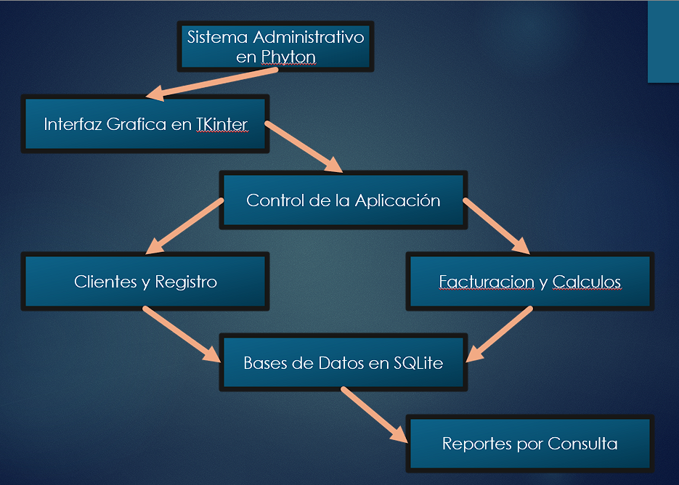
 | Trabajo Final del Curso de Algoritmia
 | Peréz Conza Michael Josué | Pequeña
DIBUJO / ESQUEMA / DIAGRAMA DE PROPUESTA
(Adicionar las páginas que sean necesarias)

5. CONTROLAR

- Verificar el cumplimiento de los procesos desarrollados en la propuesta de solución del caso práctico.
EVIDENCIAS | CUMPLE | NO CUMPLE
- ¿Se identificó claramente la problemática del caso práctico? | ☒ | ☐
- ¿Se desarrolló las condiciones de los requerimientos solicitados? | ☒ | ☐
- ¿Se formularon respuestas claras y fundamentadas a todas las preguntas guía? | ☒ | ☐
- ¿Se elaboró ​​un cronograma claro de actividades a ejecutar? | ☒ | ☐
- ¿Se identificaron y listaron los recursos (máquinas, equipos, herramientas, materiales) necesarios para ejecutar la propuesta? | ☒ | ☐
- ¿Se ejecutó la propuesta de acuerdo con la planificación y cronograma establecidos? | ☒ | ☐
- ¿Se describieron todas las operaciones y pasos seguidos para garantizar la correcta ejecución? | ☒ | ☐
- ¿Se consideran las normativas técnicas, de seguridad y medio ambiente en la propuesta de solución? | ☒ | ☐
- ¿La propuesta es pertinente con los requerimientos solicitados? | ☒ | ☐
- ¿Se evaluó la viabilidad de la propuesta para un contexto real? | ☒ | ☐

6. VALORAR

- Califica el impacto que representa la propuesta de solución ante la situación planteada en el caso práctico.
CRITERIO DE EVALUACIÓN | DESCRIPCIÓN DEL CRITERIO | PUNTUACIÓN MÁXIMA | PUNTAJE  CALIFICADO POR EL ESTUDIANTE
Identificación del problema | Claridad en la identificación del problema planteado. | 3 | 3
Relevancia de la propuesta de solución | La propuesta responde adecuadamente al problema planteado y es relevante para el contexto del caso práctico. | 8 | 6
Viabilidad técnica | La solución es técnicamente factible, tomando en cuenta los recursos y conocimientos disponibles. | 6 | 5
Cumplimiento de Normas | La solución cumple con todas las normas técnicas de seguridad, higiene y medio ambiente. | 3 | 3
PUNTAJE TOTAL |  | 20 | 17



